أسرة صناع الحياة

تم عمل ورشه الذكاء الاصطناعي يوم الخميس الموافق 23/10/2025 من أسرة صناع الحياة ساعه 11:30 ص بمشاركة الطلاب الآتي أسماؤهم:

- ميرنا محمد رمضان
- بسنت احمد جميل
- فرح علي ابو طالب
- حبيبه الأمير علي الأمير
- ملك محمد عمر

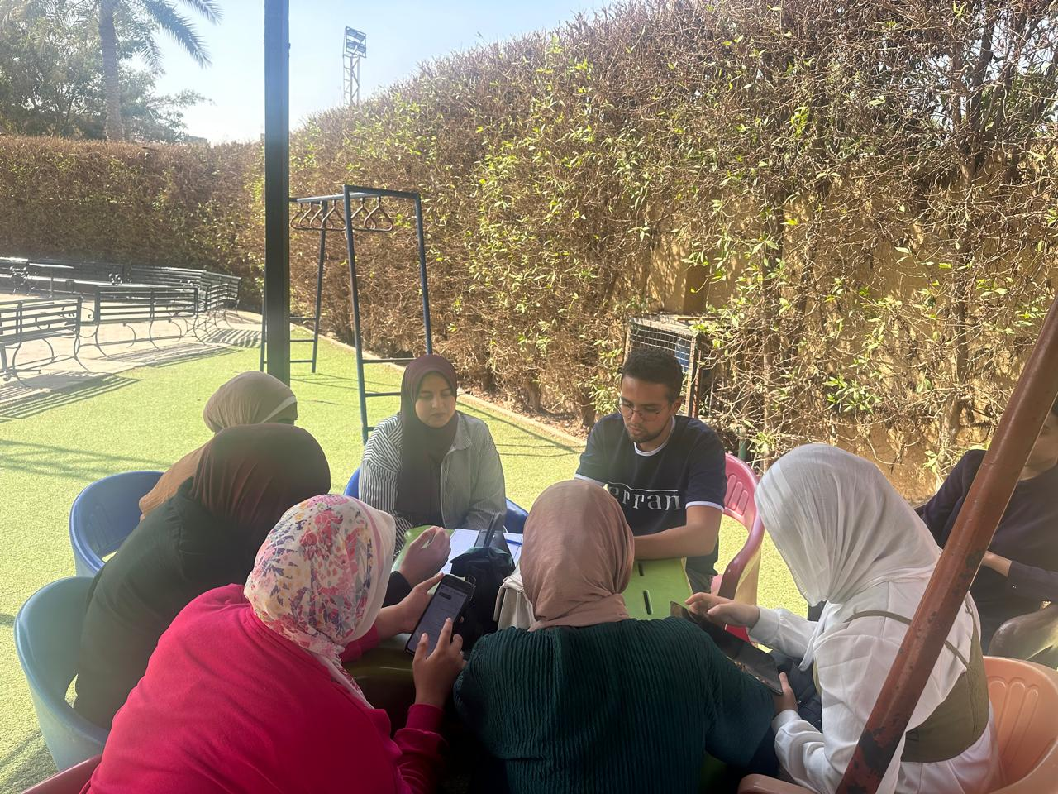

الهيئة المعاونة | مشرف لجنة | مشرف عام الأنشطة
أ/ ريم محمد | د/ ايناس شكر | م/ مديحة البطران
أ/ ندى حاتم
أ/ أحمد مهلهل

